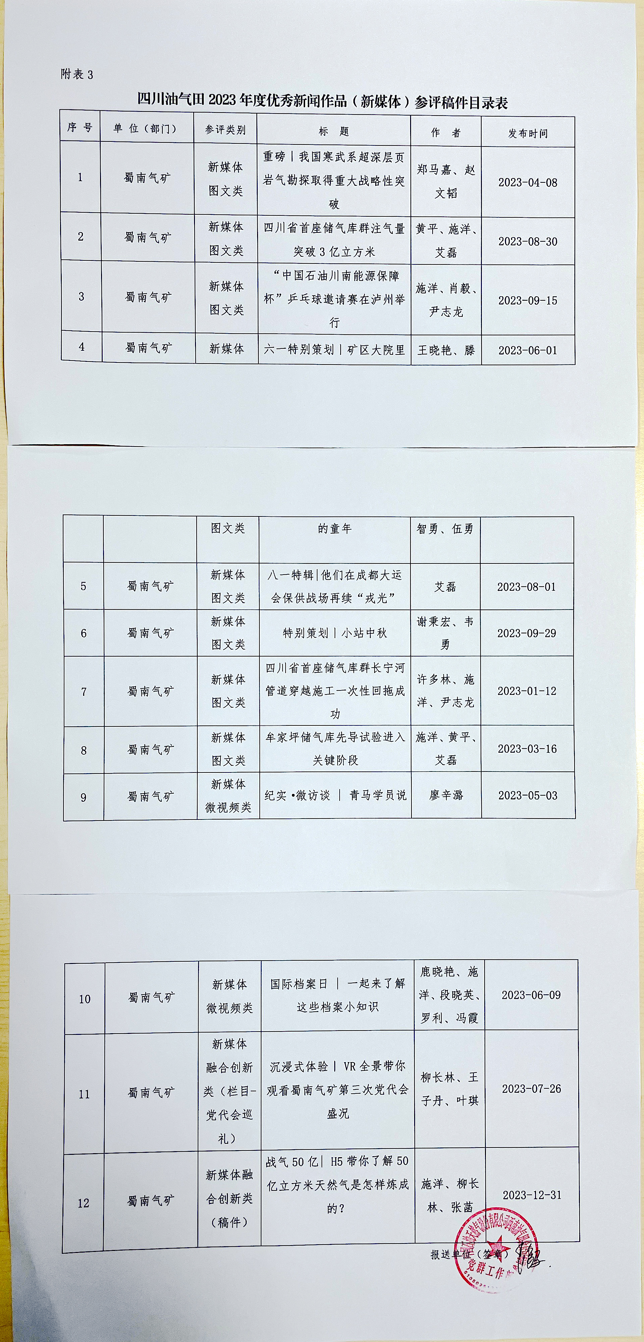
党代会巡礼栏目文章链接：
1.党代会工作报告述评丨逐光展意气 挥剑定乾坤：https://mp.weixin.qq.com/s/p0QznKXdTo5a3pcbhEr2ow
2.党代会巡礼之党建工作篇丨凝蜀南力量 奏战气强音：https://mp.weixin.qq.com/s/cmiUrN7DfXkG6A5u3ZCH0Q
3.党代会巡礼丨踏石留印出真章，拨云开雾赴新程：https://mp.weixin.qq.com/s/aOnd658FseiPcmmtUh7AAQ
4.党代会巡礼丨强基固本聚合力 扩市增效勇争先：https://mp.weixin.qq.com/s/6ZvuZ88NEwATfEJAhjEUzQ
5.党代会巡礼丨强化党建引领“双阵地”建设激活红色引擎：https://mp.weixin.qq.com/s/mKi0uO5IrWYsen9OJ0IDTg
6.党代会巡礼之管理创新篇 | 追望管理大道，求索创新不息：https://mp.weixin.qq.com/s/YTXiCgY4nr49ftFLRPYe8g
7.党代会巡礼之安全管理篇丨笃定安全前行 ，不觉风光渐美：https://mp.weixin.qq.com/s/cv6Yojkymjuo2szWoPgxIw
8.党代会巡礼 | 固根铸魂强堡垒 围绕发展争先锋：https://mp.weixin.qq.com/s/VW0ZOEb91BI52UO6FfRxcw
9.党代会巡礼之勘探开发篇 | 擘画勘探开发“蔚蓝图”：https://mp.weixin.qq.com/s/jCiILaafrArDOUBWtbyDsA
10.党代会巡礼之生产经营篇 | 稍看浪来急，击鼓稳驭舟：https://mp.weixin.qq.com/s/QGqFOrM2phyerd3OYF9LKA
11.党代会巡礼 | 实施“党建+”工程 勇担上产“压舱石”：https://mp.weixin.qq.com/s/u31PVb07puFZ2ir8gCYegw
12.党代会巡礼 | 党建引领聚力量 安全生产谱新篇：https://mp.weixin.qq.com/s/33jc9auHLzOE0zq2ilUiIg

